A3 - Modelagem de banco de dados

André Fiordiluglio Vassoler - 82514529
Antônio Carlos Florencio - 825166230
Francisco Alexandre Santos Melo – 824219751
Igor Hiroshi de Araujo Bajo – 825110483
Rafael Martins Cezar - 82425725

Yellow Steam
Enunciado
A Yellow Steam é uma plataforma digital em desenvolvimento, voltada para a venda, distribuição e gerenciamento de jogos online. O sistema permitirá o cadastro de usuários, exigindo email e gamertag como dados principais. Cada usuário poderá interagir com diferentes funcionalidades da plataforma.
Uma das funcionalidades será a lista de desejos, onde o usuário poderá adicionar os jogos que pretende comprar futuramente. Essa lista estará associada tanto ao usuário quanto aos jogos cadastrados.
Os jogos disponíveis na plataforma possuirão nome, preço, data de lançamento e estarão associados a uma ou mais categorias. Também serão vinculados a uma classificação indicativa, que determina a faixa etária recomendada para o jogo. Alguns jogos poderão oferecer extensões adicionais (DLCs), com nome, preço e data de lançamento próprios; no entanto, nem todos os jogos terão essas extensões, sendo esse um recurso opcional conforme a proposta de conteúdo do título principal.
A plataforma contará com um carrinho de compras para cada usuário, onde será possível adicionar vários jogos. O sistema registrará o valor total da compra, a data do pagamento e a forma de pagamento utilizada, sendo possível escolher entre opções como cartão de crédito, Pix, boleto, entre outras.
Os administradores poderão cadastrar novos jogos e gerenciar os usuários.

Necessidade de informações:
- O modelo de dados permite que um usuário adicione vários jogos à sua lista de desejos e que um mesmo jogo apareça na lista de desejos de diferentes usuários.
- Um carrinho pode conter vários jogos, e um mesmo jogo pode estar presente em carrinhos de diferentes usuários.
- Cada jogo pode estar associado a várias categorias (como ação, aventura, etc.), e cada categoria pode conter vários jogos.

Código

CREATE TABLE Usuario (
codigo INTEGER PRIMARY KEY AUTOINCREMENT,
Email TEXT UNIQUE NOT NULL,
Gamertag TEXT UNIQUE
);

CREATE TABLE Classificacao (
codigo INTEGER PRIMARY KEY AUTOINCREMENT,
faixaEtaria TEXT UNIQUE NOT NULL
);

CREATE TABLE Categoria (
codigo INTEGER PRIMARY KEY AUTOINCREMENT,
nome TEXT UNIQUE NOT NULL
);

CREATE TABLE Jogos (
codigo INTEGER PRIMARY KEY AUTOINCREMENT,
nome TEXT NOT NULL,
preco REAL NOT NULL,
dataLancamento DATE,
codClassificacao INTEGER NOT NULL REFERENCES Classificacao(codigo)
);

CREATE TABLE Extensao (
codigo INTEGER PRIMARY KEY AUTOINCREMENT,
nome TEXT NOT NULL,
preco REAL NOT NULL,
dataLancamento DATE,
codJogo INTEGER NOT NULL REFERENCES Jogos(codigo)
);

CREATE TABLE JogosCategoria (
codJogo INTEGER NOT NULL REFERENCES Jogos(codigo),
codCategoria INTEGER NOT NULL REFERENCES Categoria(codigo),
PRIMARY KEY (codJogo, codCategoria)
);

CREATE TABLE ListaDesejos (
codigo INTEGER PRIMARY KEY AUTOINCREMENT,
codUsuario INTEGER NOT NULL REFERENCES Usuario(codigo),
codJogo INTEGER NOT NULL REFERENCES Jogos(codigo)
);

CREATE TABLE Carrinho (
codigo INTEGER PRIMARY KEY AUTOINCREMENT,
codUsuario INTEGER NOT NULL REFERENCES Usuario(codigo),
metodoPagamento VARCHAR(50) NOT NULL,
dataPagamento DATE,
valorTotal REAL
);

CREATE TABLE ItemCarrinho (
codigo INTEGER PRIMARY KEY AUTOINCREMENT,
codCarrinho INTEGER NOT NULL REFERENCES Carrinho(codigo),
codJogo INTEGER NOT NULL REFERENCES Jogos(codigo),
quantidade INTEGER NOT NULL DEFAULT 1
);

DER
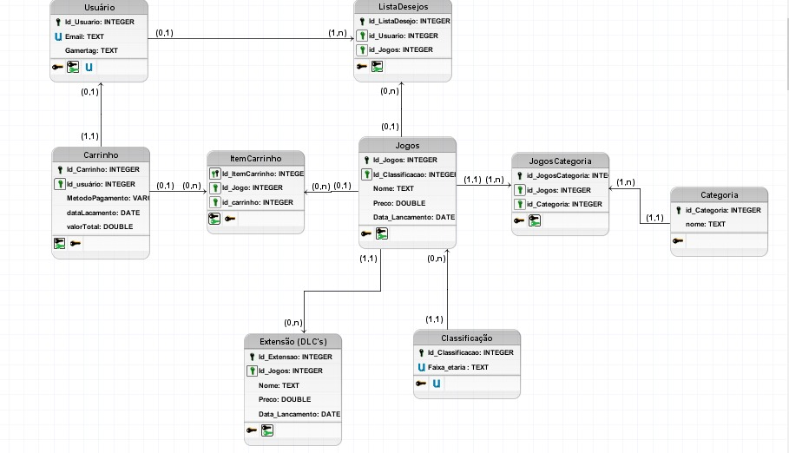

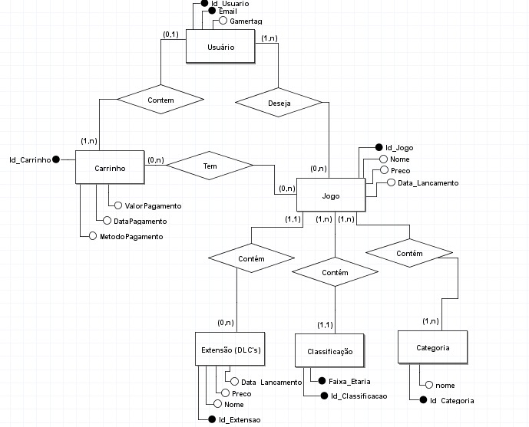
MER

